CHƯƠNG 2. CƠ SỞ LÝ THUYẾT
Chương này trình bày các khái niệm và nguyên lý liên quan đến xử lý ảnh, phát hiện khuôn mặt, phân loại bằng mạng nơ-ron và phân tích thông tin theo thời gian. Phần cuối giới thiệu cơ sở về thiết bị, công cụ phần mềm và các chỉ số đánh giá.

2.1 Cơ sở xử lý ảnh số

2.1.1 Ảnh số và biểu diễn ảnh
Ảnh số là tập hợp hữu hạn các điểm ảnh được sắp xếp theo hàng và cột. Mỗi điểm ảnh mang giá trị biểu diễn cường độ sáng hoặc thành phần màu tại một vị trí. Ảnh mức xám được mô tả bằng ma trận hai chiều, trong đó giá trị phần tử tương ứng với mức sáng của điểm ảnh [1].
RGB là mô hình màu cộng gồm ba thành phần đỏ (R), lục (G) và lam (B). Các màu được tạo ra bằng cách kết hợp ba thành phần với cường độ khác nhau [2]. Một ảnh RGB có thể biểu diễn bằng ba ma trận cùng kích thước; tại tọa độ (x,y), giá trị màu có dạng:
$I(x,y) = [R(x,y), G(x,y), B(x,y)]$ (2.1)
Với ảnh 8 bit trên mỗi kênh, giá trị mỗi thành phần nằm trong khoảng từ 0 đến 255. Số hàng, số cột xác định kích thước ảnh, còn số bit biểu diễn quyết định số mức giá trị có thể lưu tại mỗi điểm ảnh [1].

2.1.2 Các bước cơ bản trong xử lý ảnh
Một quá trình xử lý ảnh thường gồm thu nhận ảnh, tiền xử lý, trích xuất đặc trưng và phân tích hoặc nhận dạng. Thu nhận ảnh tạo dữ liệu số từ cảm biến. Tiền xử lý biến đổi dữ liệu để thuận lợi cho những bước tiếp theo. Trích xuất đặc trưng tạo biểu diễn về hình dạng, kết cấu hoặc các thuộc tính cần phân tích.
Ở phương pháp học sâu, các lớp của mạng học đặc trưng từ dữ liệu thông qua huấn luyện. Các bước có thể được kết hợp trong cùng một mô hình. Đầu ra của bài toán có thể là ảnh đã biến đổi, vị trí đối tượng hoặc nhãn phân loại, tùy mục đích phân tích.

2.1.3 Vùng ảnh quan tâm (ROI)
Vùng ảnh quan tâm, viết tắt ROI, là một miền không gian được chọn trong ảnh để phân tích. ROI có thể được mô tả bằng hình chữ nhật hoặc một mặt nạ xác định các điểm ảnh thuộc vùng. Việc biểu diễn trên một miền giới hạn giúp tập trung vào đặc trưng cục bộ của đối tượng [3].
Với ROI hình chữ nhật, vị trí và kích thước có thể biểu diễn bằng tọa độ góc cùng chiều rộng, chiều cao. Tọa độ cục bộ trong ROI và tọa độ trên toàn ảnh có quan hệ qua độ lệch của vùng. Những miền như khuôn mặt hoặc mắt là các ví dụ về ROI trong phân tích ảnh người.

2.1.4 Đánh giá chất lượng ảnh
Chất lượng ảnh liên quan đến khả năng thể hiện các chi tiết cần quan sát. Những thuộc tính thường được xét gồm độ sáng, độ tương phản, độ nét và nhiễu. Nhòe làm giảm biến thiên cường độ tại biên, còn vùng bão hòa sáng có thể làm mất khác biệt giữa các mức cường độ.
Toán tử Laplace biểu diễn tổng đạo hàm bậc hai theo các hướng không gian và có đáp ứng mạnh ở nơi cường độ thay đổi [4]. Với ảnh mức xám G, phương sai của đáp ứng Laplace là một đại lượng có thể dùng để mô tả mức biến thiên chi tiết:
$S = Var(∇^{2}G)$ (2.2)
Trong đó Var là phép tính phương sai. Giá trị này phụ thuộc nội dung ảnh và cả nhiễu, nên không biểu thị riêng một nguyên nhân làm thay đổi chất lượng. Hình 2-1 minh họa sự suy giảm chi tiết sau khi làm mờ.
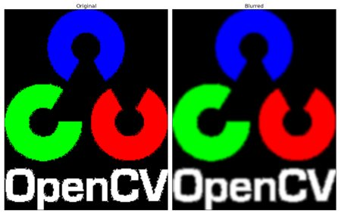
Hình 2-1. Ảnh gốc và ảnh sau làm mờ. Nguồn: OpenCV [5].

2.1.5 Tiền xử lý ảnh đầu vào
Tiền xử lý ảnh gồm các phép biến đổi hình học và giá trị điểm ảnh. Thay đổi kích thước là phép ánh xạ ảnh sang một lưới điểm mới. Nội suy song tuyến tính ước lượng giá trị tại vị trí mới từ bốn điểm lân cận theo trọng số khoảng cách [6]. Phép co giãn đồng đều giữ tỷ lệ hai chiều, còn co giãn với hai hệ số khác nhau làm thay đổi tỷ lệ hình dạng.
Chuẩn hóa là phép điều chỉnh thang giá trị dữ liệu. Hai dạng thường gặp là chia điểm ảnh cho giá trị cực đại để đưa về một khoảng xác định, hoặc trừ trung bình và chia cho độ lệch chuẩn. Cắt ảnh là phép chọn một miền trong ảnh và làm thay đổi phạm vi thông tin được giữ lại.

2.2 Phát hiện khuôn mặt và xác định điểm mốc

2.2.1 Phát hiện khuôn mặt bằng YuNet
Phát hiện khuôn mặt là bài toán xác định vị trí và phạm vi khuôn mặt trong ảnh. YuNet là mạng nơ-ron tích chập gọn nhẹ, dự đoán hộp bao, điểm tin cậy và năm điểm mốc gồm hai mắt, mũi và hai khóe miệng [7]. Các đặc trưng ở nhiều mức không gian hỗ trợ phát hiện khuôn mặt có kích thước khác nhau.
Hộp bao mô tả vùng chứa khuôn mặt, còn điểm tin cậy thể hiện mức đánh giá của bộ phát hiện đối với một ứng viên. Các điểm mốc bổ sung thông tin hình học bên trong hộp. Tập đầu ra này mô tả vị trí, hình dạng cơ bản của đối tượng trên ảnh.

2.2.2 Điểm mốc khuôn mặt và khoảng cách Euclid
Điểm mốc khuôn mặt là những vị trí hình học đặc trưng, chẳng hạn tâm mắt, đầu mũi hoặc khóe miệng. Mỗi điểm trên ảnh hai chiều được biểu diễn bằng một cặp tọa độ. Khoảng cách và vị trí tương đối giữa các điểm mô tả một phần cấu trúc khuôn mặt.
Với hai điểm E₁(x₁,y₁) và E₂(x₂,y₂), khoảng cách Euclid được xác định bởi:
$d = \sqrt{{(x_{2} - x_{1})}^{2} + {(y_{2} - y_{1})}^{2}}$ (2.3)
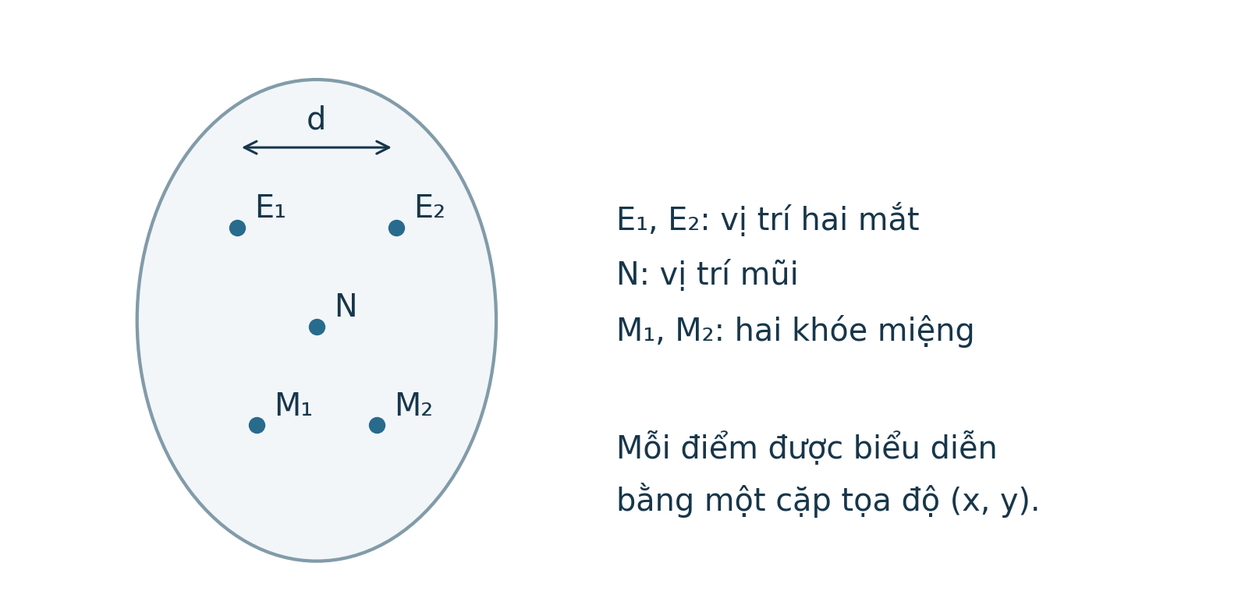
Hình 2-2. Năm điểm mốc khuôn mặt và khoảng cách giữa hai điểm mắt. Hình khái niệm do nhóm thực hiện, dựa trên [7].
Khoảng cách trên ảnh có đơn vị điểm ảnh. Khi toàn bộ hình được co giãn đồng đều theo hệ số r, khoảng cách giữa hai điểm cũng thay đổi theo hệ số r. Vì vậy, tỷ số giữa các độ dài tương ứng có thể biểu diễn quan hệ hình học ít phụ thuộc hơn vào kích thước ảnh.

2.2.3 IoU và loại bỏ hộp trùng
Intersection over Union (IoU) là tỷ số giữa diện tích phần giao và diện tích phần hợp của hai miền. Với hai hộp A và B, công thức có dạng:
$IoU(A,B) = \frac{|A ∩ B|}{|A ∪ B|}$ (2.4)
IoU nằm trong khoảng [0,1], bằng 0 khi hai hộp không giao nhau và bằng 1 khi chúng trùng nhau hoàn toàn. Trong phát hiện đối tượng, nhiều ứng viên có thể cùng mô tả một đối tượng. Non-Maximum Suppression (NMS) giữ ứng viên có điểm cao nhất, loại những hộp chồng lấp với nó vượt ngưỡng rồi lặp lại trên các ứng viên còn lại [7].

2.2.4 Letterbox và biến đổi tọa độ
Letterbox là phép thay đổi kích thước ảnh có giữ tỷ lệ, kết hợp bổ sung vùng đệm để đạt kích thước đích. Nội dung ảnh được co giãn theo một hệ số chung, còn độ lệch tọa độ xuất hiện do vùng đệm.
Gọi r là hệ số co giãn và oₓ, oᵧ là độ lệch theo hai trục. Nếu (x′,y′) là tọa độ trên ảnh đã biến đổi, tọa độ tương ứng (x,y) trên ảnh ban đầu được xác định bởi:
$x = \frac{x' - o_{x}}{r} , y = \frac{y' - o_{y}}{r}$ (2.5)
Quan hệ trên là phép nghịch đảo của co giãn và tịnh tiến. Nó áp dụng cho các điểm cũng như các góc của hình chữ nhật, cho phép biểu diễn cùng một đối tượng trong hai hệ tọa độ ảnh.

2.3 Mạng nơ-ron tích chập và phân loại ảnh

2.3.1 Nguyên lý mạng nơ-ron tích chập
Mạng nơ-ron tích chập, viết tắt CNN, học đặc trưng từ ảnh bằng các bộ lọc. Bộ lọc có trọng số. Khi trượt qua ảnh, nó kết hợp các giá trị trong một vùng lân cận để tạo bản đồ đặc trưng. Việc dùng chung trọng số tại nhiều vị trí giúp giảm số tham số so với kết nối đầy đủ trên ảnh [8].
Kích thước bộ lọc xác định vùng tính toán cục bộ, còn bước trượt và phần đệm ảnh hưởng đến kích thước đầu ra. Nhiều lớp kết hợp đặc trưng trên vùng ảnh rộng hơn. Hàm kích hoạt tạo tính phi tuyến, còn Batch Normalization điều chỉnh phân bố đặc trưng theo từng kênh, tạo nên khối xử lý cơ bản của nhiều CNN.
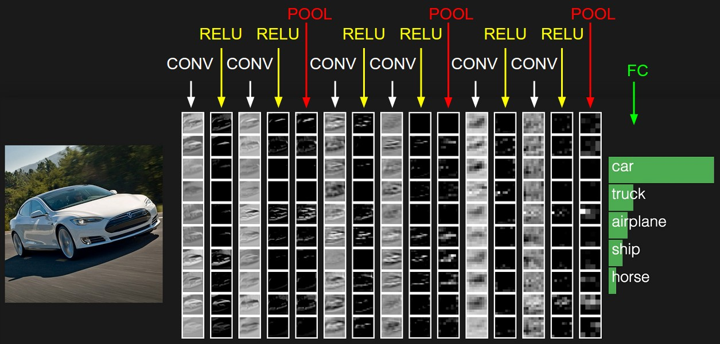
Hình 2-3. Ví dụ ảnh đầu vào, bản đồ đặc trưng và đầu phân loại CNN. Hình minh họa khái quát từ CS231n [8].

2.3.2 Mô hình YOLOv8n classification
YOLOv8 có biến thể dành cho phân loại ảnh. n biểu thị quy mô nano [9]. Một ảnh đầu vào được biến đổi thành vector điểm số có số phần tử bằng số lớp. Phân loại mô tả nội dung ảnh, còn phát hiện đối tượng xác định thêm vị trí bằng hộp bao.
Kiến trúc gồm phần trích đặc trưng với các lớp Conv và khối C2f. Trong C2f, đặc trưng được chia theo kênh, truyền qua các khối biến đổi rồi ghép lại [10]. Đầu Classify dùng phép gộp trung bình toàn cục (GAP) để lấy trung bình theo chiều không gian của từng kênh. Vector thu được đi qua lớp tuyến tính để tạo điểm số lớp [11].
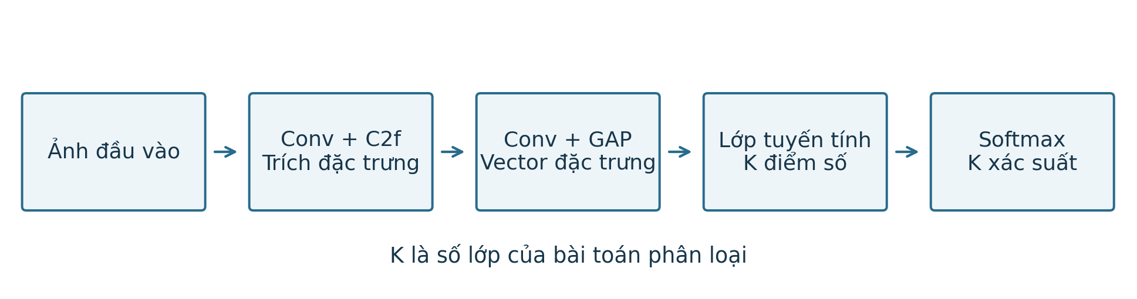
Hình 2-4. Cấu trúc tổng quát của mạng phân loại ảnh. Nguồn: nhóm thực hiện, dựa trên đầu Classify [11].

2.3.3 Hàm Softmax và xác suất lớp
Gọi z là vector logits. Hàm Softmax biến đổi các điểm số trong z thành phân phối xác suất trên các lớp:
$p_{i} = \frac{e^{z_{i}}}{\sum_{j}{e^{z_{j}}}}$ (2.6)
Trong đó i là lớp đang xét, j chạy qua toàn bộ lớp và mỗi xác suất nằm trong khoảng từ 0 đến 1. Tổng xác suất bằng một. Xác suất mỗi lớp phụ thuộc tương quan giữa toàn bộ điểm số trong vector z. Xác suất này là đầu ra của mô hình thống kê và vẫn có thể đi kèm dự đoán sai.

2.3.4 Huấn luyện và học chuyển giao
Huấn luyện có giám sát tìm trọng số từ các cặp ảnh và nhãn. Với N mẫu, nhãn đúng yᵢ và xác suất pᵢ(yᵢ), mất mát cross-entropy trung bình có dạng:
$L = -\frac{1}{N}\sum_{i = 1}^{N}{log p_{i}(y_{i})}$ (2.7)
Mất mát tăng khi xác suất dành cho lớp đúng giảm. Tối ưu hóa dựa trên gradient điều chỉnh trọng số để giảm hàm mất mát trên dữ liệu huấn luyện [12].
Học chuyển giao tận dụng đặc trưng đã học từ một nhiệm vụ hoặc tập dữ liệu trước đó. Trọng số có thể được hiệu chỉnh ở một phần hoặc toàn bộ mạng để thích nghi với nhiệm vụ mới. Dữ liệu huấn luyện, validation và kiểm thử lần lượt phục vụ ước lượng trọng số, lựa chọn mô hình và đánh giá khả năng tổng quát.

2.4 Phương pháp xử lý thông tin theo thời gian

2.4.1 Chuỗi quan sát và đặc trưng thời gian
Chuỗi quan sát gồm các giá trị xₖ gắn với thời điểm tₖ. Ngoài giá trị từng mẫu, dữ liệu còn chứa thứ tự, thời lượng và mức lặp lại của biến đổi. Đặc trưng thời gian có thể là thời gian duy trì một biểu hiện, số sự kiện trong một khoảng hoặc khoảng cách giữa hai sự kiện.
Khoảng lấy mẫu được xác định bởi Δtₖ = tₖ − tₖ₋₁. Khi nhịp lấy mẫu thay đổi, cùng số lượng mẫu có thể ứng với những khoảng thời gian khác nhau, nên thời gian vật lý và chỉ số khung hình là hai đại lượng riêng. Các mẫu mang tính rời rạc. Giá trị giữa hai thời điểm lấy mẫu không được quan sát trực tiếp.

2.4.2 Thời lượng nhắm mắt và chu kỳ chớp mắt
Chuyển động mí mắt có thể được mô tả bằng các giai đoạn khép, đóng và mở trở lại. Một chu kỳ chớp mắt bao gồm diễn biến này từ lúc bắt đầu đến khi trở về trạng thái mở [13]. Thời lượng nhắm biểu thị khoảng mí mắt ở mức khép theo tiêu chí đo, còn thời lượng chu kỳ bao gồm cả quá trình chuyển động.
Tần suất biểu thị mức lặp. Với chuyển động mí mắt, đại lượng này được tính bằng số chu kỳ trên một đơn vị thời gian, còn thời lượng mô tả độ dài từng lần vận động. Khi quan sát cả hai mắt, quan hệ thời gian giữa các chuyển động cho biết mức độ đồng bộ. Độ phân giải thời gian của phép đo phụ thuộc nhịp lấy mẫu.
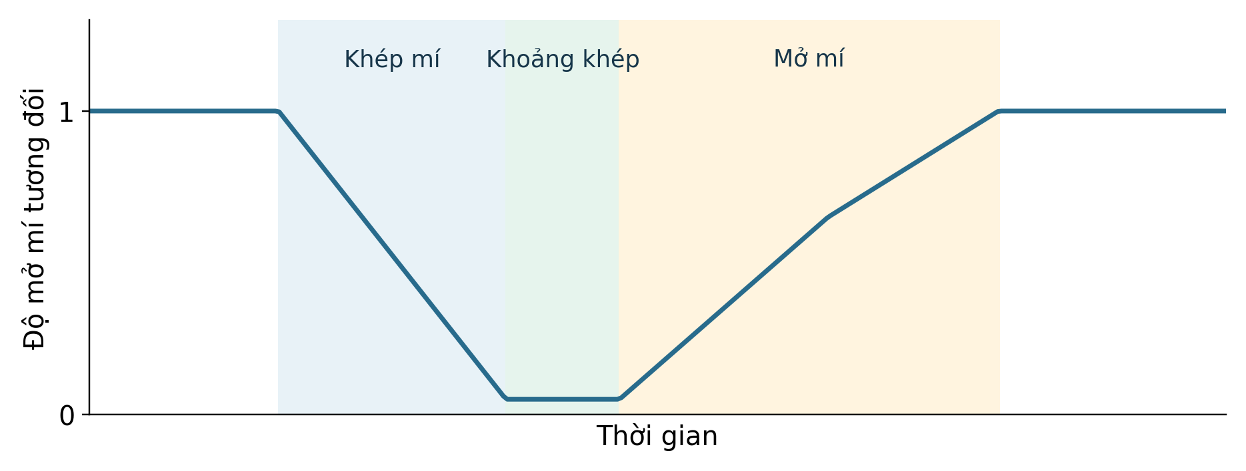
Hình 2-5. Biến thiên độ mở mí trong một chu kỳ chớp mắt minh họa. Hình khái niệm do nhóm thực hiện, dựa trên Kwon và cộng sự [13].

2.4.3 Bộ lọc EMA và nguyên lý hysteresis
Trung bình động hàm mũ (EMA) làm trơn tín hiệu bằng cách kết hợp giá trị mới với kết quả đã lọc. Trọng số của các quan sát cũ giảm theo cấp số nhân khi lùi về quá khứ. Với hệ số làm trơn α thuộc khoảng (0,1], quan hệ cập nhật có dạng [14]:
$s_{t} = (1 - α)s_{t-1} + αp_{t}$ (2.8)
Trong công thức, pₜ là giá trị quan sát mới và sₜ là giá trị sau lọc. Hệ số α nhỏ làm ảnh hưởng của lịch sử tồn tại lâu hơn và đáp ứng với biến đổi mới chậm hơn. Khi α bằng 1, giá trị sau lọc bằng quan sát hiện tại.
Hysteresis mô tả sự phụ thuộc của trạng thái vào lịch sử đầu vào. Trong dạng hai ngưỡng, tín hiệu vượt ngưỡng trên tạo một chuyển trạng thái, còn vượt ngưỡng dưới theo chiều ngược lại tạo chuyển trạng thái còn lại. Giữa hai ngưỡng, trạng thái trước được duy trì. Nguyên lý này hạn chế chuyển đổi liên tiếp khi tín hiệu dao động gần một mức [15].
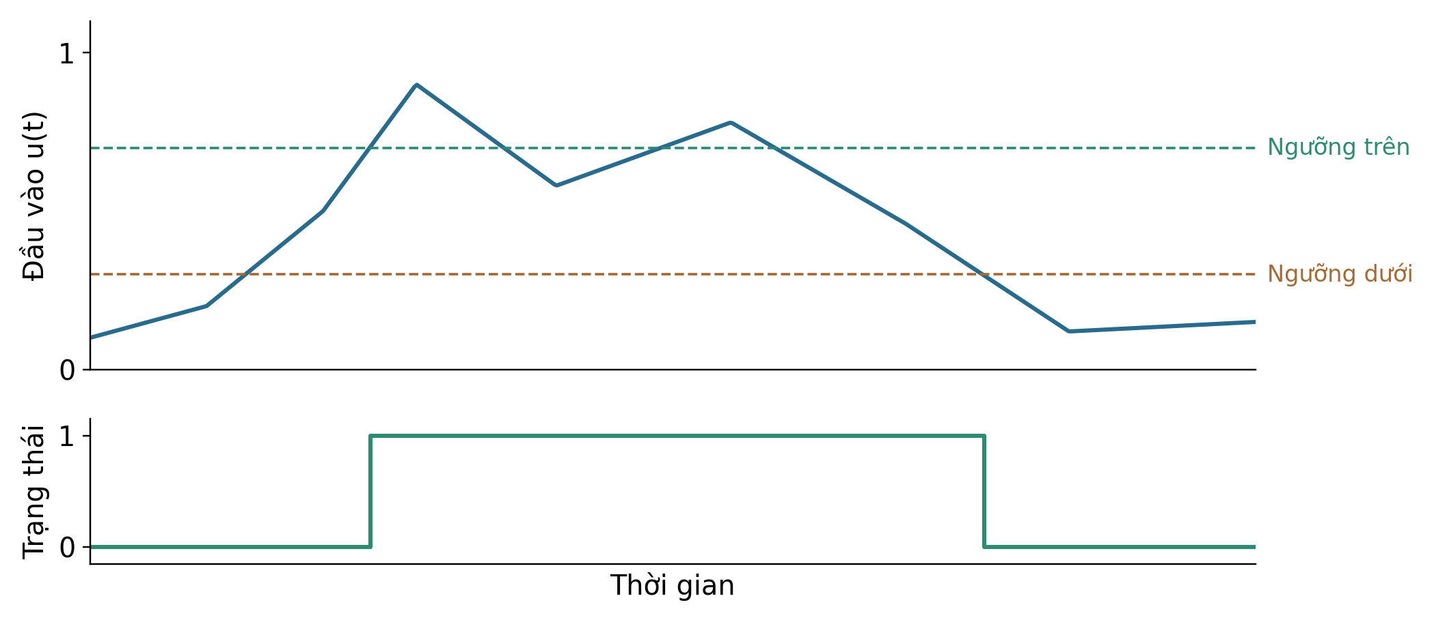
Hình 2-6. Nguyên lý hysteresis hai ngưỡng và sự phụ thuộc vào trạng thái trước. Hình minh họa do nhóm thực hiện, dựa trên [15].

2.4.4 Máy trạng thái hữu hạn
Máy trạng thái hữu hạn gồm tập trạng thái S, tập đầu vào X, trạng thái khởi đầu và hàm chuyển δ. Tại mỗi bước, trạng thái kế tiếp được xác định từ trạng thái hiện tại cùng đầu vào [16]:
$s' = δ(s,x)$ (2.9)
Trong đó s thuộc S và x thuộc X. Đầu ra có thể gắn với trạng thái hoặc với cả trạng thái lẫn đầu vào. Đặc trưng thời gian đã tính từ chuỗi quan sát có thể trở thành đầu vào của máy trạng thái. Thông tin về trạng thái trước cho phép mô tả diễn biến của quá trình qua nhiều bước.

2.5 Thiết bị phần cứng

2.5.1 Camera và nguyên lý tạo ảnh
Camera số dùng ống kính hội tụ ánh sáng lên cảm biến CMOS hoặc CCD. Các phần tử cảm quang biến ánh sáng thành tín hiệu điện; bước số hóa tạo giá trị điểm ảnh.
Độ phân giải biểu thị số điểm ảnh; tốc độ khung hình là số ảnh thu được mỗi giây. Thời gian phơi sáng quyết định khoảng tích lũy ánh sáng: kéo dài thời gian này có thể làm vật chuyển động bị nhòe [17]. Tiêu cự và kích thước cảm biến cùng ảnh hưởng đến góc nhìn [18].

2.5.2 Thông số kỹ thuật camera rời

2.5.3 Máy tính nhúng Radxa ROCK 4D
Máy tính đơn bo tích hợp bộ xử lý, bộ nhớ và các giao tiếp trên một bảng mạch. ROCK 4D là sản phẩm của Radxa, sử dụng SoC Rockchip RK3576 hoặc RK3576J, với CPU gồm bốn nhân Cortex-A72 và bốn nhân Cortex-A53. CPU thực hiện các lệnh chương trình đa dụng; NPU là khối chuyên tăng tốc phép tính mạng nơ-ron, đặc biệt các phép toán tensor. [19]
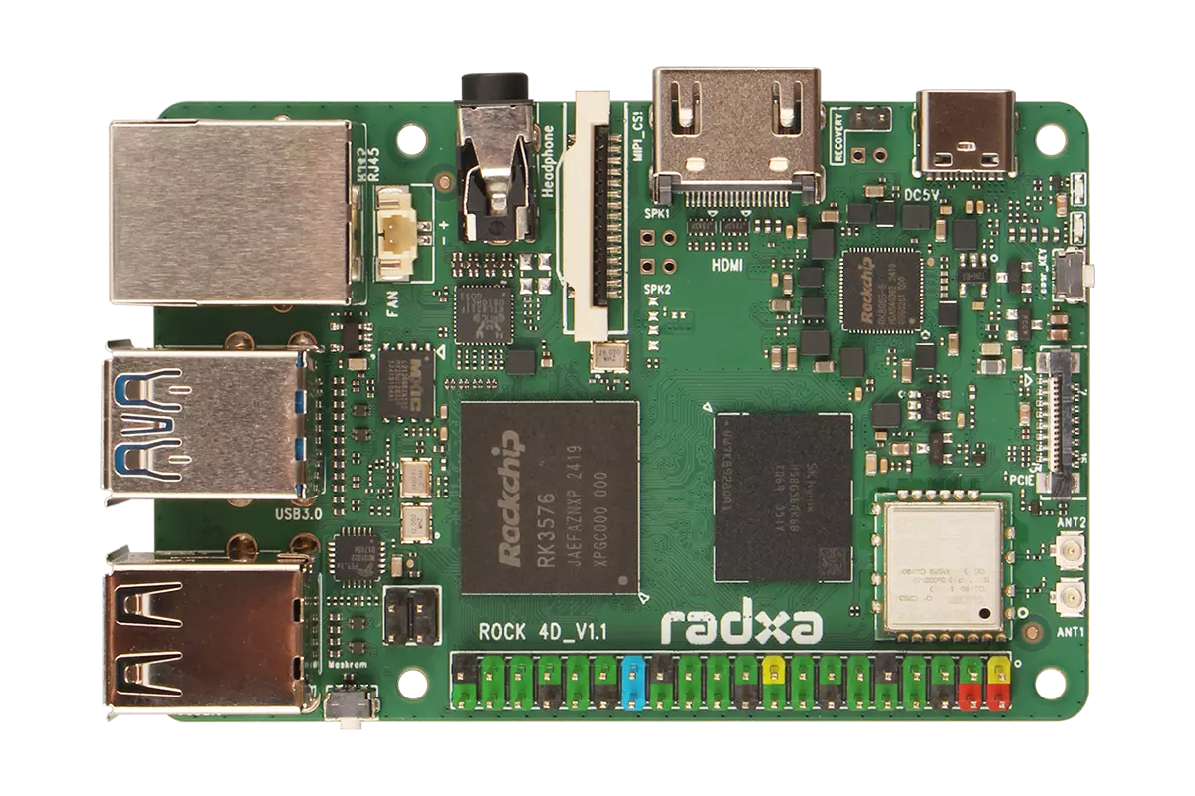
Hình 2-7. Bo máy tính nhúng Radxa ROCK 4D. Nguồn: Radxa Docs [19], CC BY 4.0.

2.5.4 Vi điều khiển ESP32 và còi
ESP32 là vi điều khiển của Espressif, tích hợp bộ xử lý, bộ nhớ và ngoại vi. GPIO là chân vào/ra đa dụng để đọc hoặc xuất mức logic. UART là giao tiếp nối tiếp không đồng bộ, được mô tả bằng tốc độ baud, số bit dữ liệu, parity và bit dừng. [20]
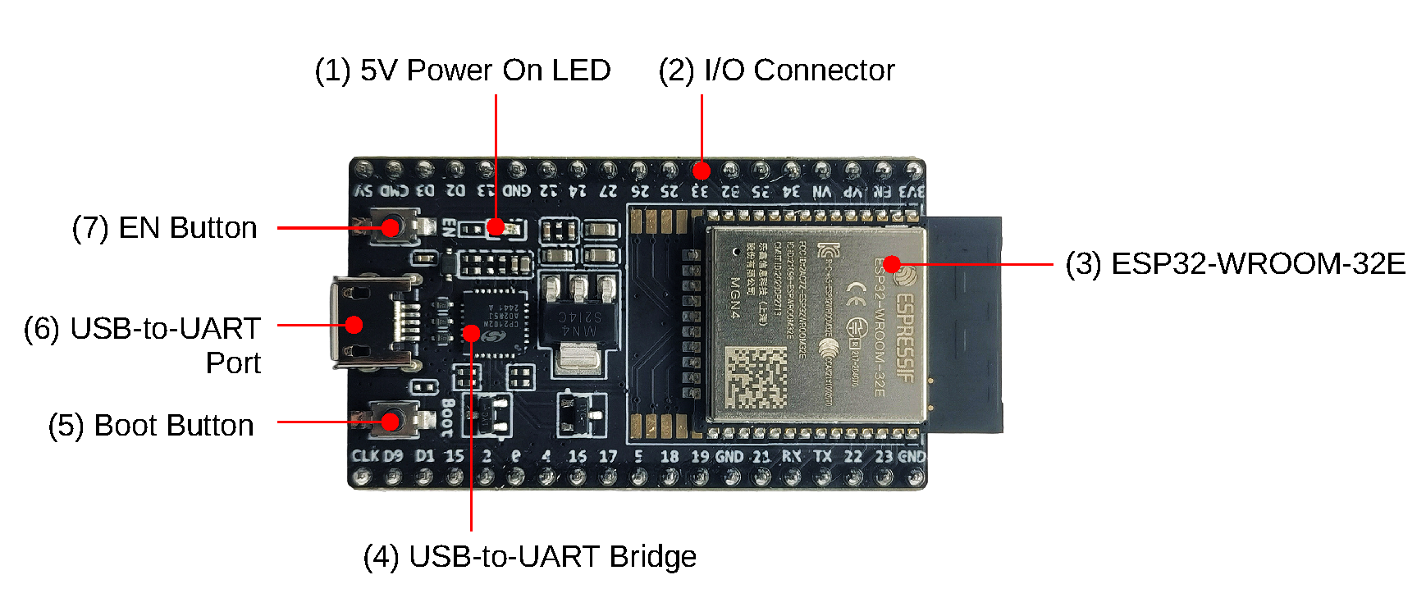
Hình 2-8. Các thành phần trên bo ESP32-DevKitC V4 tham khảo. Nguồn: Espressif [21].
Buzzer chuyển năng lượng điện thành âm thanh nhờ phần tử rung. Loại active tích hợp mạch dao động nên có thể phát âm khi cấp điện một chiều phù hợp. Loại passive cần tín hiệu kích biến thiên từ bên ngoài; tần số kích ảnh hưởng đến âm phát ra [22].

2.6 Ngôn ngữ, công cụ và định dạng mô hình

2.6.1 Python và các thư viện
Python là ngôn ngữ lập trình bậc cao. OpenCV cung cấp các thuật toán xử lý ảnh và thị giác máy tính. PyTorch hỗ trợ tính toán tensor, vi phân tự động và xây dựng mạng nơ-ron. Ultralytics cung cấp mô hình và công cụ cho phát hiện, phân loại ảnh. [7] [9]

2.6.2 Định dạng mô hình và bộ thực thi
Trong PyTorch, đuôi .pt thường dùng cho tệp lưu trọng số hoặc checkpoint. ONNX biểu diễn mạng bằng đồ thị toán tử, tensor và tham số để trao đổi giữa các công cụ. RKNN là định dạng mô hình thuộc nền tảng Rockchip. [23]
Bộ thực thi đọc mô hình và thực hiện các phép tính trên phần cứng. ONNX Runtime hỗ trợ mô hình ONNX qua các bộ cung cấp thực thi cho CPU và những bộ tăng tốc tương thích. [24]

2.6.3 Giao thức truyền dữ liệu và lưu trữ
HTTP trao đổi dữ liệu theo cơ chế yêu cầu và phản hồi. WebSocket duy trì kết nối hai chiều để hai phía có thể chủ động gửi bản tin. FastAPI là framework Python hỗ trợ xây dựng dịch vụ HTTP và WebSocket. [25]
SQL là ngôn ngữ truy vấn dữ liệu quan hệ. SQLite là bộ máy cơ sở dữ liệu nhúng, lưu dữ liệu theo bảng và không cần tiến trình máy chủ riêng. [26]

2.7 Các chỉ số đánh giá

2.7.1 Đánh giá phân loại ảnh
Với một lớp dương, TP là số mẫu dương dự đoán đúng; FP là số mẫu âm bị nhận thành dương; FN là số mẫu dương bị bỏ sót. Precision (P), Recall (R) và F1 được xác định bởi:
$P = \frac{TP}{TP + FP} , R = \frac{TP}{TP + FN}$ (2.10)
$F_{1} = \frac{2PR}{P + R}$ (2.11)
Precision phản ánh độ đúng của dự đoán dương; Recall biểu thị khả năng tìm được mẫu dương. F1 là trung bình điều hòa của hai chỉ số. Macro-F1 lấy trung bình F1 các lớp với trọng số bằng nhau. Các tỷ số chưa xác định khi mẫu số bằng không. [27]

2.7.2 Đánh giá sự kiện và hiệu năng
Đánh giá phân loại ảnh lấy từng ảnh làm đơn vị; đánh giá sự kiện xét một biểu hiện kéo dài qua nhiều khung hình như một lần xảy ra. Số báo nhầm mỗi giờ là số sự kiện báo nhầm chia cho thời lượng quan sát bình thường tính bằng giờ.
FPS là số khung hình xử lý trong một giây. Độ trễ là thời gian từ khi tiếp nhận đầu vào đến khi tạo kết quả đầu ra; p95 là phân vị 95% của các giá trị độ trễ. Hiệu năng tính toán và độ đúng nhận biết là hai khía cạnh khác nhau.
Tài liệu tham khảo Chương 2
[1] MathWorks, Image Types in the Toolbox. https://www.mathworks.com/help/images/image-types-in-the-toolbox.html. Truy cập ngày 25/10/2026.
[2] University of Twente, ITC Living Textbook, RGB. https://ltb.itc.utwente.nl/498/concept/81473. Truy cập ngày 25/10/2026.
[3] MathWorks, ROI-Based Processing. https://www.mathworks.com/help/images/roi-based-processing.html. Truy cập ngày 25/10/2026.
[4] OpenCV, Laplace Operator. https://docs.opencv.org/4.x/d5/db5/tutorial_laplace_operator.html. Truy cập ngày 24/10/2026.
[5] OpenCV, Smoothing Images. https://docs.opencv.org/4.x/d4/d13/tutorial_py_filtering.html. Truy cập ngày 24/10/2026.
[6] MathWorks, Change Image Size: Interpolation Algorithms. https://www.mathworks.com/help/visionhdl/ug/image-downsize.html. Truy cập ngày 25/10/2026.
[7] OpenCV, DNN-based Face Detection and Recognition. https://docs.opencv.org/4.x/d0/dd4/tutorial_dnn_face.html. Truy cập ngày 24/10/2026.
[8] Stanford CS231n, Convolutional Neural Networks. https://cs231n.github.io/convolutional-networks/. Truy cập ngày 24/10/2026.
[9] Ultralytics, Explore YOLOv8. https://docs.ultralytics.com/models/yolov8/. Truy cập ngày 24/10/2026.
[10] Ultralytics, C2f và Bottleneck. https://docs.ultralytics.com/reference/nn/modules/block/#ultralytics.nn.modules.block.C2f. Truy cập ngày 24/10/2026.
[11] Ultralytics, Classify head API reference. https://docs.ultralytics.com/reference/nn/modules/head/#ultralytics.nn.modules.head.Classify. Truy cập ngày 24/10/2026.
[12] PyTorch, CrossEntropyLoss. https://docs.pytorch.org/docs/stable/generated/torch.nn.CrossEntropyLoss.html. Truy cập ngày 24/10/2026.
[13] Kwon và cộng sự, High-speed camera characterization of voluntary eye blinking kinematics, Journal of the Royal Society Interface, 2013, 10:20130227. https://pmc.ncbi.nlm.nih.gov/articles/PMC4043155/. Truy cập ngày 25/10/2026.
[14] NIST/SEMATECH e-Handbook of Statistical Methods, EWMA Control Charts. https://www.itl.nist.gov/div898/handbook/pmc/section3/pmc324.htm. Truy cập ngày 25/10/2026.
[15] MathWorks, Schmitt Trigger: Behavioral model of Schmitt trigger. https://www.mathworks.com/help/simscape-electrical/ref/schmitttrigger.html. Truy cập ngày 25/10/2026.
[16] MIT OpenCourseWare, 6.004 Computation Structures, 6.1 Annotated Slides: Finite State Machines. https://ocw.mit.edu/courses/6-004-computation-structures-spring-2017/pages/c6/c6s1/. Truy cập ngày 25/10/2026.
[17] Basler, Exposure Time. https://docs.baslerweb.com/exposure-time. Truy cập ngày 25/10/2026.
[18] Edmund Optics, Understanding Focal Length and Field of View. https://www.edmundoptics.com/knowledge-center/application-notes/imaging/understanding-focal-length-and-field-of-view/. Truy cập ngày 25/10/2026.
[19] Radxa Docs, ROCK 4D. https://docs.radxa.com/en/rock4/rock4d. Truy cập ngày 24/10/2026.
[20] Espressif, ESP32 Universal Asynchronous Receiver/Transmitter (UART). https://docs.espressif.com/projects/esp-idf/en/stable/esp32/api-reference/peripherals/uart.html. Truy cập ngày 24/10/2026.
[21] Espressif, ESP32-DevKitC V4 User Guide. https://docs.espressif.com/projects/esp-dev-kits/en/latest/esp32/esp32-devkitc/user_guide.html. Truy cập ngày 24/10/2026.
[22] Murata, Piezoelectric Buzzer and Sounder Drive Circuits. https://www.murata.com/en-eu/support/faqs/sound/buzzer/char/sch0002. Truy cập ngày 25/10/2026.
[23] Rockchip, RKNN-Toolkit2. https://github.com/airockchip/rknn-toolkit2. Truy cập ngày 24/10/2026.
[24] ONNX Runtime, Documentation. https://onnxruntime.ai/docs/. Truy cập ngày 24/10/2026.
[25] FastAPI, WebSockets. https://fastapi.tiangolo.com/advanced/websockets/. Truy cập ngày 24/10/2026.
[26] SQLite, About SQLite. https://www.sqlite.org/about.html. Truy cập ngày 25/10/2026.
[27] scikit-learn, Precision, recall and F-measures. https://scikit-learn.org/stable/modules/model_evaluation.html#precision-recall-and-f-measures. Truy cập ngày 24/10/2026.

